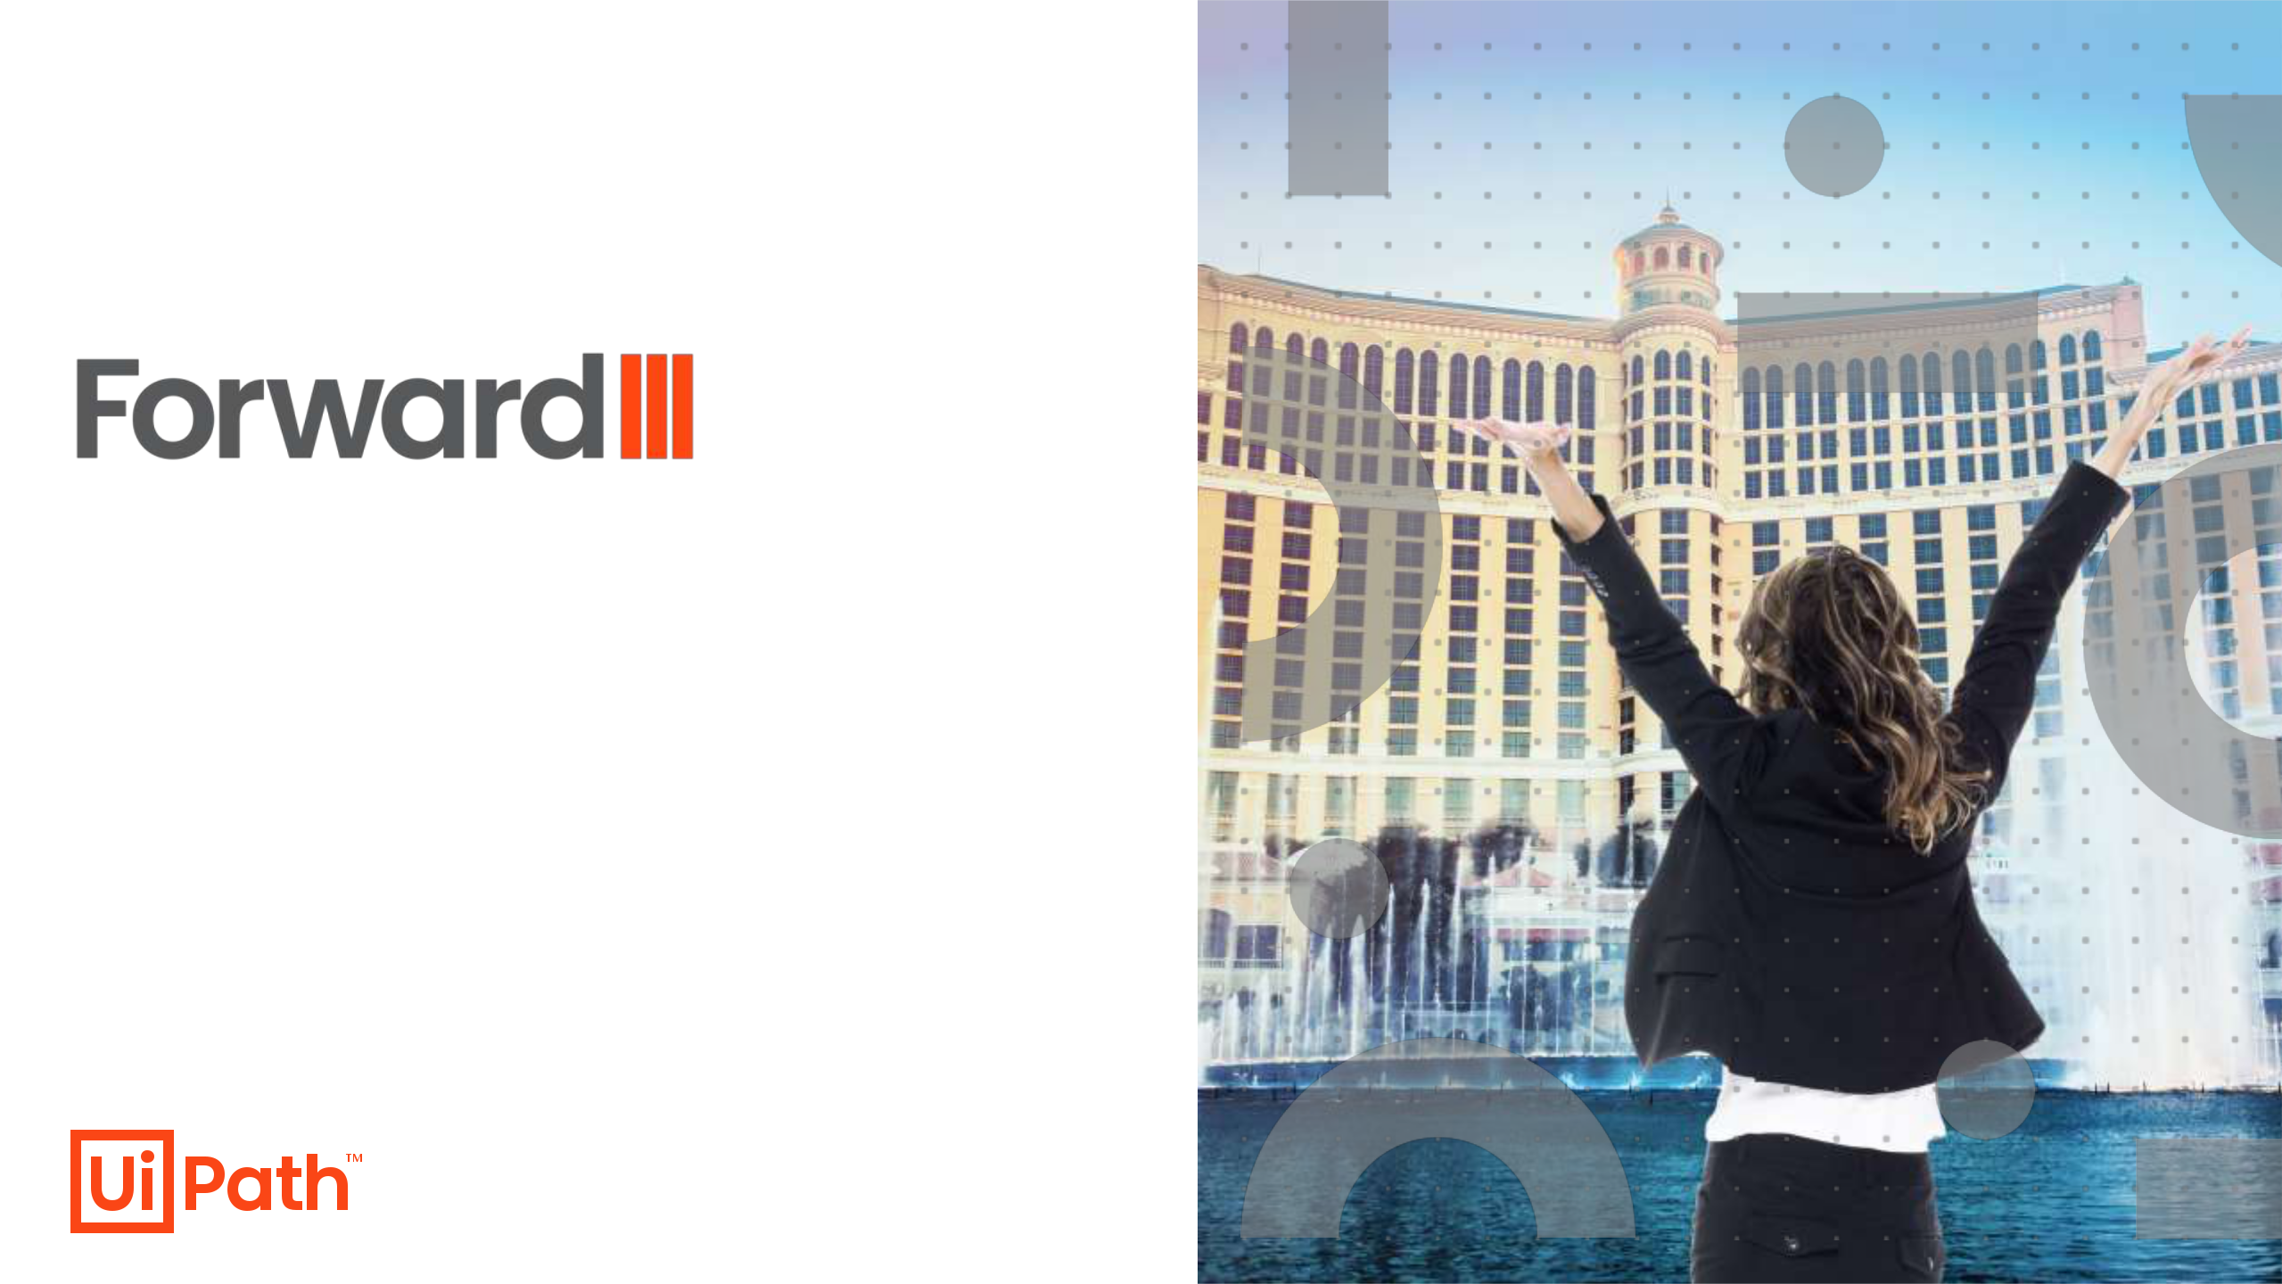
FORWARD III | 10월 15일 - 16일 | 벨라지오 | 라스베이 거스

개요

2019년 7월 24일

메리 테틀로우

FORWARD III | 10월 15일 - 16일 | 벨라지오 | 라스베이 거스

전달:
우리의 이야기, 우리의 야망

우리에겐 부족이 있다.

우리 부족은 전 세계 RPA 채택자, 전도자, 탐험가, 개척자, 그리고 스펙트 럼에 걸친 인트라피더스 그룹으로 구성되어 있다.

그것은 자동화의 약속과 실천에 먼저 영감을 받은 사람들과 그 영감을 추구 하는 사람들을 포함한다.

UiPath 기술을 사용하여 놀라운 것들을 성취한 사람들 – 그리고 여전히 길 을 찾고 있는 사람들.

UiPath 기술을 사용하여 놀라운 것들을 성취한 사람들 – 그리고 여전히 길 을 찾고 있는 사람들.

FORWARD는 칸이나 선댄스, 또는 세계 정세와 산업계의 다보스처럼 RPA 세계에서 중력의 중심 역할을 한다. 이는 선각자를 지원하고 축하하는 연례 행사로서 널리 기대되고 있다.
FORWARD는 칸이나 선댄스, 또는 세계 정세와 산업계의 다보스처럼 RPA 세계에서 중력의 중심 역할을 한다. 이는 선각자를 지원하고 축하하는 연례 행사로서 널리 기대되고 있다.s a safe space to ask questions, gain knowledge, and perceive new possibilities.

FORWARD는 UiPath에 관한 것이 아니다. 그것은 우리 부족이 할 수 있는 UiPath에 관한 것이다. 이것이 우리가 우리의 기술을 사용하여 의미있고, 영감을 주며, 놀라운 방법으로 일을 변화시키는 우리의 기술을 사용하여 사 람들이 미래에 대한 그들의 길을 개척하는 것을 참을성 없게 만드는 방법이 다.
FORWARD는 UiPath에 관한 것이 아니다. 그것은 우리 부족이 할 수 있는 UiPath에 관한 것이다. 이것이 우리가 우리의 기술을 사용하여 의미있고, 영감을 주며, 놀라운 방법으로 일을 변화시키는 우리의 기술을 사용하여 사 람들이 미래에 대한 그들의 길을 개척하는 것을 참을성 없게 만드는 방법이 다.

FORWARD III | 10월 15일 - 16일 | 벨라지오 | 라스베이 거스



FORWARD III | October 15th - 16th | Bellagio | Las Vegas

Purpose

This is primarily an event to drive UiPath footprint expansion in installed base customers.

It’s also a pipeline-accelerating event for current customers and pipeline prospects.

4


FORWARD III | October 15th - 16th | Bellagio | Las Vegas

Strategy

Convene the UiPath “tribe” – the whole community – in a buzzing, high-spirited and joyful experience, to forge the future of RPA, strengthen relationships, share knowledge, display our RPA thought-leadership, share roadmap and future plans.

Provide our customers content and experiences that enrich both their professional and their personal lives.

5


FORWARD III | October 15th - 16th | Bellagio | Las Vegas

Vision

To be the can’t-miss-it RPA event of the year for any current RPA practitioner or those considering it, and anyone intent on moving forward– forward on a digital transformation journey, forward on making work more joyful, forward on taking the first steps toward realizing their full potential.

6


FORWARD III | October 15th - 16th | Bellagio | Las Vegas

Some Desired Takeaways

I am so glad I made the time to attend FORWARD!

I got something out of it for myself and for my company.

There was such a great energy at this event.

I met incredible people who are using RPA in ways we hadn’t considered.

I truly understand what it means to think automation first.

I believe UiPath cares about me.

I’m part of a community that is helping to make work

more inspiring.

UiPath is so innovative and accessible—I’m glad they are our RPA provider.

We should think differently about how we work. Let’s find

ways to provide more robots across our company.

7


FORWARD III | October 15th - 16th | Bellagio | Las Vegas

Event Fundamentals

WHAT

- Keynote Main Stage; business and technical tracks

- A bustling expert village with both partner sponsors and UiPath expert booths, spaces for informal meetings, baristas, premium snacks, R&R area; Speakers Corner

- Time built into the agenda (“Meet the Experts”)

- Speaker booth to ”Meet the speaker” after presentations

- We begin and end with customers: spreadsheet created a month ago to collect candidates and stories – keep it coming: https://docs.google.com/spreadsheets/d/1L4jlZtGguvC7Cp NgDJoN6AmZpuNWsVIkKMCuRxD0AIs/edit

- Seated, plated lunches for increased networking and fellowship and focused topic tables that can be offered as sponsor offerings

- Academy Live sessions

8

FORWARD III | October 15th - 16th | Bellagio | Las Vegas

Event Fundamentals

WHAT

- Partner Forward

- theCUBE

- Pre-conference cocktail reception October 14th (6 PM-8 PM)

- Celebration evening of the 15th

- External keynote speakers including the Economist Intelligence Unit editor presenting our automation maturity research

- NO “VIP” anything – Every Customer is a VIP

- Press/influencer/analyst briefings

- Private meeting rooms/suites

- Global CAB Event

- Securities/investor meeting on Oct 14

- Poker with Diego “Nothing up my sleeve” Lomanto

- GREEN event

9

